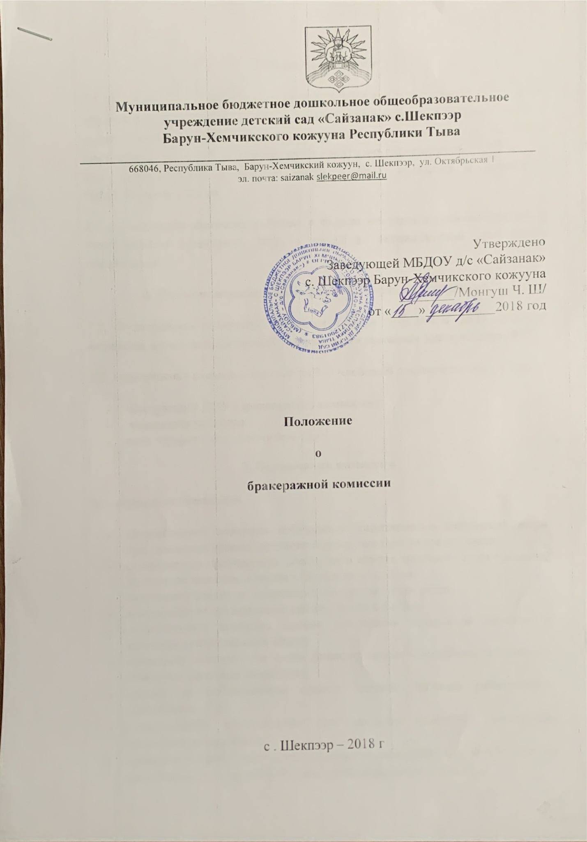

Положение о бракеражной комиссии
1. Общие положения
1.1. Основываясь на принципах единоначалия и коллегиальности управления образовательным учреждением, а также в соответствии с уставом ДОУ в целях осуществления контроля организации питания детей, качества доставляемых продуктов и соблюдения санитарно-гигиенических требований при приготовлении и раздаче пищи в ДОУ создается и действует бракеражная комиссия.
1.2. Бракеражная комиссия работает в тесном контакте с администрацией и профсоюзным комитетом ДОУ, а также со специалистами управления образования..
2. Порядок создания бракеражной комиссии и ее состав
2.1. Бракеражная комиссия создается общим собранием ДОУ. Состав комиссии, сроки ее полномочий утверждаются приказом заведующего ДОУ.
2.2. Бракеражная комиссия состоит из 3–4 членов. В состав комиссии входят:
- заведующий ДОУ (председатель комиссии);
- медицинская сестра;
- член профсоюзного комитета ДОУ.
3. Полномочия комиссии
Бракеражная комиссия:
- осуществляет контроль соблюдения санитарно-гигиенических норм при транспортировке, доставке и разгрузке продуктов питания;
- проверяет на пригодность складские и другие помещения для хранения продуктов питания, а также условия их хранения;
- ежедневно следит за правильностью составления меню;
- контролирует организацию работы на пищеблоке;
- осуществляет контроль сроков реализации продуктов питания и качества приготовления пищи;
- проверяет соответствие пищи физиологическим потребностям детей в основных пищевых веществах;
- следит за соблюдением правил личной гигиены работниками пищеблока;
- периодически присутствует при закладке основных продуктов, проверяет выход блюд;
- проводит органолептическую оценку готовой пищи, т. е. определяет ее цвет, запах, вкус, консистенцию, жесткость, сочность и т. д.;
- проверяет соответствие объемов приготовленного питания объему разовых порций и количеству детей.
4. Оценка организации питания в ДОУ
4.1. Результаты проверки выхода блюд, их качества отражаются в бракеражном журнале и оцениваются по пятибалльной системе. В случае выявления каких-либо нарушений, замечаний бракеражная комиссия вправе приостановить выдачу готовой пищи на группы до принятия необходимых мер по устранению замечаний.
4.2. Замечания и нарушения, установленные комиссией в организации питания детей, заносятся в бракеражный журнал.
4.3. Администрация ДОУ при установлении надбавок к должностным окладам работников либо при премировании вправе учитывать данные критерии оценки.
4.4. Администрация ДОУ обязана содействовать деятельности бракеражной комиссии и принимать меры к устранению нарушений и замечаний, выявленных комиссией

Требования к документам по организации питания
Наибольшую сложность у специалистов ДОУ вызывает составление договоров и контрактов, а также разработка программы производственного контроля. Рассмотрим требования к этим документам подробнее.
При организации питания детей в дошкольном образовательном учреждении (далее – ДОУ) важно правильно оформлять и вести необходимую документацию. Кроме того, следует своевременно контролировать изменения в законодательстве и поддерживать картотеку документов в актуальном состоянии. Перечень документов по питанию, обязательных для ведения в ДОУ, представлен в приложении.
Составление договоров и контрактов
Особое внимание необходимо уделять составлению договоров и контрактов на поставку товаров, выполнение работ, оказание услуг сторонними организациями по принципу аутсорсинга, в т. ч. на наличие в них требований к качеству товаров, работ, услуг. Согласно действующему законодательству о техническом регулировании любые требования к качеству товаров, работ, услуг становятся обязательными для поставщика или исполнителя только на основании договора (контракта). Все ранее включенные в нормативные документы (ГОСТы) требования к качеству при отсутствии ссылки на них в договоре (контракте) являются лишь рекомендуемыми.
Соответственно в договорах (контрактах) необходимо приводить графики и календарные планы работ, спецификации поставляемых товаров, указывать количество и номенклатуру лабораторных исследований (в рамках производственного контроля) и т. п. В договорах на поставку пищевых продуктов должны содержаться требования к их качеству и безопасности, условия транспортного обеспечения, ассортиментные перечни и др. Подчеркнем, что при централизованном заключении договоров и контрактов (территориальным органом управления образованием или централизованной бухгалтерией) в ДОУ обязательно должны быть копии этих документов. В противном случае администрация не сможет оценить соответствие товаров, работ и услуг требованиям контракта, осуществить их приемку по показателям качества.
Производственный контроль организации питания
Основным документом, который определяет порядок производственного контроля при организации питания воспитанников*, является программа производственного контроля. На практике она часто оформляется в виде таблицы: в строках перечисляются объекты контроля, а в графах регламентируется порядок проведения мероприятий (таблица).
Рекомендуемая форма программы производственного контроля
Объект контроля | Контролируемые параметры (показатели) | Точка (место) контроля (в т. ч. критические контрольные точки) | Периодичность контроля | Методика (технология, процедура) контроля | Ответственное лицо или организация, привлекаемая на договорной основе | Способ регистрации результатов контроля (используемая форма учетно-отчетной документации)
Информация, заносимая в графы таблицы, может носить отсылочный характер, т. е. содержать ссылки на другие документы – внутренние документы учреждения, используемую техническую документацию или официальные нормативные и методические документы, действующие на уровне федерации или субъекта РФ.
В соответствии с санитарными правилами "Организация и проведение производственного контроля за соблюдением санитарных правил и выполнением санитарно-противоэпидемических (профилактических) мероприятий. СП 1.1.1058-01", утв. Главным государственным санитарным врачом РФ 10.07.2001 (ред. от 27.03.2007), программа производственного контроля должна содержать в себе следующие перечни, которые рекомендуется оформлять в виде приложений к ней:
1. Перечень официально изданных санитарных правил (технических регламентов), методов и методик контроля в соответствии с осуществляемой деятельностью**.
2. Перечень должностных лиц, осуществляющих контроль***.
3. Перечень работников, подлежащих медосмотрам, профессиональной гигиенической подготовке.
4. Перечень (номенклатура) осуществляемых работ, услуг, выпускаемой и реализуемой продукции (ассортимент) и других видов деятельности, представляющих потенциальную опасность для человека.
5. Перечень мероприятий по обоснованию безопасности для человека и окружающей среды продукции, работ, услуг (санитарноэпидемиологическая экспертиза, установление и обоснование сроков годности продукции, разработка и утверждение рационов питания и т. п.).
6. Перечень форм учета и отчетности (и сами формы*).
7. Перечень возможных аварийных ситуаций (в котором обычно перечисляются возможные аварийные ситуации, тактика санитарнопротивоэпидемических мероприятий при их возникновении, органы и структуры, которые в каждом случае необходимо оповестить).
Ведение учетно-отчетной документации по результатам производственного контроля
Важным условием эффективного производственного контроля при организации питания в ДОУ является правильное, полное и своевременное ведение учетноотчетной документации. Ее ведут ответственные лица по каждому конкретному объекту (показателю) производственного контроля.
Формы документов для регистрации и учета результатов контроля следует перечислить и привести в программе производственного контроля объекта. Как правило, большинство из них разрабатывается и утверждается самим образовательным учреждением.
Наиболее распространены следующие формы учета и регистрации результатов производственного контроля:
- специальный журнал;
- автоматизированная информационная система
- формализованный бланк (карта);
- дубликат товарнотранспортной накладной (рекомендуется использовать при входном контроле) или меню (при приемочном контроле) с соответствующей дополнительной графой для результатов контроля – подшиваются в специальную папку;
- протокол (по результатам лабораторноинструментальных исследований);
- график (например, термограмма);
- карты складского учета продуктов;
- справка, докладная, рапорт по результатам контроля;
- акт (при комиссионном контроле);
- другие (на усмотрение руководителя учреждения).
В нормативных документах обычно устанавливаются лишь требования к содержанию (не к форме) некоторых документов, например, программы производственного контроля, а также требования к методам лабораторноинструментального контроля. Так, санитарноэпидемиологические правила и нормативы "Санитарноэпидемиологические требования к устройству, содержанию и организации режима работы дошкольных образовательных учреждений. СанПиН 2.4.1.124903", утв. Главным государственным санитарным врачом РФ 25.03.2003 не содержат обязательных форм документации, которая должна вестись по результатам производственного контроля. Между тем Департаментом образования г. Москвы утверждены методические указания "Организация питания в дошкольных образовательных учреждениях" (М., 2007 г.), в которых приведены рекомендуемые формы основных журналов.
Для ведения необходимой документации и анализа рациона питания рекомендуется использовать специальные автоматизированные информационные системы, предназначенные для ДОУ. Они позволяют существенно упростить работу специалистов, формирующих рацион питания и осуществляющих производственный контроль.
Перечень документов по питанию, обязательных для ведения в ДОУ
1. Нормативно-методические документы:
- действующие санитарно-эпидемиологические правила, нормы, гигиенические нормативы, регламентирующие требования к ДОУ, ко всем осуществляемым видам деятельности, работ, услуг, изготавливаемой продукции (в т. ч. кулинарной);
- технические регламенты на закупаемые, реализуемые и изготавливаемые виды пищевых продуктов*;
- нормы физиологической потребности в пищевых веществах и энергии*;
- прочие инструктивно-методические документы*.
2. Технические документы:
- техническая документация (технологические инструкции, рецептуры, технико-технологические карты, технические условия, сборники технологических нормативов) на всю изготавливаемую кулинарную продукцию – готовые блюда и кулинарные изделия и полуфабрикаты;
- прочая производственная документация по вопросам технологии и санитарно-противоэпидемического режима (приказы, инструкции, положения и т. п.).
3. Рацион питания обучающихся, воспитанников, согласованный в установленном порядке с органом, уполномоченным осуществлять государственный санитарно-эпидемиологический надзор.
4. Внутренняя документация, определяющая функции, обязанность и ответственность работников (приказы, положения, должностные инструкции).
5. Договоры или контракты (государственные контракты) с поставщиками товаров и услуг:
- с поставщиками продовольственных товаров (снабжающей пищевыми продуктами организацией);
- на поставку воды питьевой, расфасованной в емкости, для организации питьевого режима воспитанников**;
- на транспортное обеспечение (транспортные услуги), включая предоставление охлаждаемого транспорта**;
- на поставку моющих и дезинфицирующих средств**;
- на проведение дезинсекции и дератизации;
- на сервисное обслуживание холодильного, торгово-технологического, санитарно-технического (в т. ч. вентиляционного) оборудования, стоящего на балансе;
- с прачечной на стирку санитарной спецодежды;
- с медицинским учреждением (в договоре должны детально регламентироваться функции медицинского работника ДОУ по осуществлению контроля питания воспитанников);
- на вывоз твердых бытовых отходов;
- на вывоз и утилизацию пищевых отходов;
- на вывоз и утилизацию люминесцентных ламп***;
- на проведение проверки весоизмерительного оборудования***;
- на осуществление работ по производственному контролю со сторонними организациями (включая лабораторно-инструментальный производственный контроль).
6. Документация по бюджетному учету, в т. ч. Меню-требования) и накопительная ведомость по расходу продуктов.
7. Документы количественного учета пищевых продуктов, сырья, материалов и т. п., товарно-транспортные документы (накладные) на получаемые товары (пищевые продукты, материалы, моющие и дезинфицирующие средства и т. п.).
8. Документы (заверенные копии), подтверждающие качество и безопасность на получаемые (закупаемые) пищевые продукты:
- удостоверение качества и безопасности предприятия-изготовителя;
- декларация о соответствии (для пищевых продуктов, подлежащих обязательной сертификации, – сертификат соответствия);
- свидетельство о государственной регистрации (санитарно-эпидемиологическое заключение);
- ветеринарное свидетельство (на животноводческое сырье).
9. Документы, подтверждающие качество и безопасность оборудования, посуды, упаковочных и других материалов, контактирующих с пищей:
- удостоверение качества и безопасности предприятия-изготовителя;
- декларация о соответствии (для материалов, подлежащих обязательной сертификации, – сертификат соответствия);
- свидетельство о государственной регистрации.
10. Документы, подтверждающие качество и безопасность моющих (санитарно-эпидемиологическое заключение, сертификат соответствия) и дезинфицирующих средств (свидетельство о государственной регистрации, сертификат соответствия); инструкции по применению (методические указания) на используемые дезинфицирующие средства.
11. Эксплуатационная документация (инструкции и руководства по эксплуатации) на торгово-технологическое, холодильное, весоизмерительное и прочее оборудование.
12. Документация в системе производственного контроля за соблюдением санитарного законодательства, качеством и безопасностью пищевых продуктов, в т. ч.:
- документация, регламентирующая порядок, структуру и функции в системе производственного контроля и ее элементов, а также порядок его осуществления (программа производственного контроля, приказы, положения и т. п.);
- документы на методы контроля, в т. ч. соответствующая графа или раздел в программе производственного контроля, внутренние документы, описывающие методы контроля (в т. ч. используемые экспрессметоды), ГОСТы* и методические указания* на методы контроля, руководства по эксплуатации на технические средства контроля (термометры, психрометры, люксметры
и т. п.) и др.;
- документы, содержащие объективные свидетельства выполненных действий и достигнутых результатов (журнал учета расхода дезинфицирующих средств, документы по складскому учету пищевых продуктов, журнал витаминизации кулинарной продукции, санитарный паспорт или журнал, в котором проставляются отметки о проведенных работах по дезинсекции и дератизации, листок или журнал для регистрации проведенных текущих и генеральных уборок и т. п.);
- документы, содержащие собственно результаты производственного контроля, т. е. учетная документация, – обычно это различные журналы, графики, ведомости, а при наличии технической возможности – база данных специальной автоматизированной информационной системы;
- отчетная документация, предназначенная для руководителя и стороннего пользователя, в т. ч. докладные записки и аналитические отчеты.
13. Документы с информацией для потребителей:
- ежедневное меню (ассортимент блюд и кулинарных изделий, скомплектованных по отдельным приемам пищи, с указанием состава и пищевой ценности блюд);
- информация об исполнителе услуг, прочие сведения об услугах по производству и организации потребления продукции общественного питания.
14. Инструкции, извлечения из документов и рабочие экземпляры документов для размещения непосредственно на рабочих местах.
15. Личные медицинские книжки на персонал с отметками о прохождении обязательных медицинских осмотров (предварительных и периодических) и гигиенической аттестации.
Условные обозначения:
1. "*" – документы допустимо иметь в форме извлечений или в электронном виде.
2. "**" – работы, услуги могут предусматриваться общим договором (государственным контрактом) с организацией, снабжающей пищевыми продуктами ДОУ.
3. "***" – работы можно проводить по разовым заявкам, вместо постоянно действующего договора.

